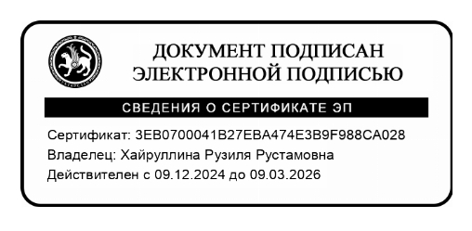

График оценочных процедур в 2024-2025 учебном году в МБОУ «Нижнеуратьминская СОШ» НМР РТ
 | 2 класс |  |  |  | 3 класс |  |  |  | 4 класс |  |  |  | 5 класс |  |  |  | 6 класс |  |  |  | 7 класс |  |  |  | 8 класс |  |  |  | 9 класс |  |  |  | 10 класс
 | 02 | 03 | 04 | 05 | 02 | 03 | 04 | 05 | 02 | 03 | 04 | 05 | 02 | 03 | 04 | 05 | 02 | 03 | 04 | 05 | 02 | 03 | 04 | 05 | 02 | 03 | 04 | 05 | 02 | 03 | 04 | 05 | 02 | 03 | 04 | 05
Русский язык |  |  |  |  |  | 19 |  | 16 |  | 20 |  | 21 | 10 | 20 |  | 12 |  | 12 | 29 |  |  |  | 24 |  |  |  | 14 |  | 28 |  | 24
Литературное чтение
Литература
Иностранный язык (англ) | 22 |  | 12 |  |  |  | 22 | 27 |  |  | 8 | 22 |  |  | 5 | 15 |  |  | 9 | 14 |  |  | 10 | 23
Родной язык (тат) |  |  |  |  |  | 19 |  | 15 |  | 19 |  | 22 |  | 20 |  | 14 |  | 19 |  | 21 |  | 19 |  | 21 |  | 18 |  | 20 |  | 18 |  | 15 |  | 17 |  | 19
Родная литература (тат)
Математика |  |  |  |  | 3 |  | 28 | 19 |  | 18 |  | 20 |  | 18 |  | 14 | 4 |  | 11 | 21
Алгебра |  |  |  |  |  |  |  |  |  |  |  |  |  |  |  |  |  |  |  |  |  |  | 10 |  |  |  | 18 | 13 |  |  | 28 | 26 |  |  | 16 | 21
Геометрия |  |  |  |  |  |  |  |  |  |  |  |  |  |  |  |  |  |  |  |  |  |  | 5 |  |  |  |  | 22 |  |  | 2 |  |  |  | 1 | 3
Вероятность и статистика
Информатика
История
Обществознание
Окружающий мир |  |  |  |  | 17 |  |  | 16
География |  |  |  |  |  |  |  |  |  |  |  |  | 4 | 11 |  | 13 | 14 |  | 4 | 23 |  |  |  | 14 |  |  | 25 |  |  |  | 2 | 14 |  |  |  | 26
Биология
Физика |  |  |  |  |  |  |  |  |  |  |  |  |  |  |  |  |  |  |  |  |  |  | 10 |  |  |  |  | 12 |  |  | 18 | 13 |  |  | 11
Химия
ОБЗР
ИЗО
Музыка

-школьный

